**EXMO. SENHOR PRESIDENTE DA CÂMARA MUNICIPAL DE SUMARÉ**

Tenho a honra e a satisfação de apresentar a seguinte emenda modificativa ao artigo 6º do Projeto de Lei nº 53 de 03 de abril de 2020 de autoria do Exmo. Sr. Vereador Eduardo Lima – Dudu Lima.

Art. 1º - O Artigo 6º do Projeto de Lei nº 53 de 03 de abril de 2020, passa a vigorar com a seguinte redação:

...

“Art. 6º - Esta Lei entra em vigor após 10 dias da data de sua publicação”.

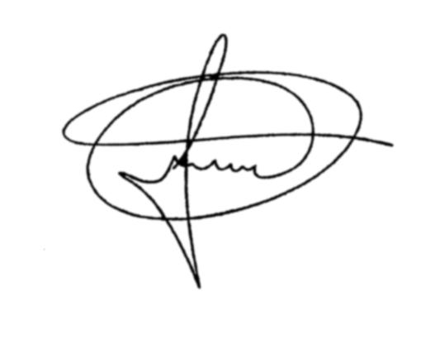Salas das sessões, 23 de junho de 2020.

MARCIO BRIANES

VEREADOR

JUSTIFICATIVA

O Projeto de Lei é de grande valia para nossa cidade uma vez que objetiva fornecer álcool em gel em diversos estabelecimentos de grande circulação de pessoas e é necessário em para a higienização das mãos em tempos de pandemia viral. A ementa visa agilizar o prazo para o inicio da vigência desta Lei levando em consideração sua suma importância e a facilidade que os estabelecimentos citados terão para por em pratica as exigências.

Salas das sessões, 23 de junho de 2020.

MARCIO BRIANES

VEREADOR